事例R５-９

令和 ５年12月25日
死亡災害等速報

長野労働局
災害発生月 | 令和５年11月
事業の種類 | その他土木工事業
災害の概要  （注１） | 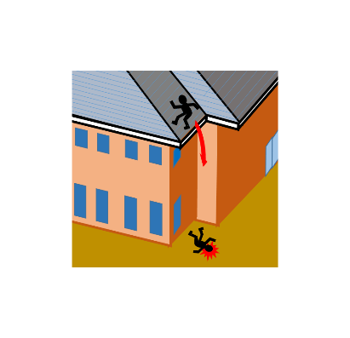  被災者は屋根にのぼり、溜まった落ち葉を機械で吹き飛ばしていたところ、高さ６メートルの軒先から地面に墜落した。
災害防止のための  ポイント  （注２） | ◎ 高さが 2ｍ以上の作業床の端で作業者が墜落するおそれのある箇所には、囲い、手すり、覆い等を設置すること。これらの設置が著しく困難な場合には、作業者に墜落制止用器具を使用させる等の墜落防止措置を講じること。  ◎ 高所で作業を行わせるときには、墜落時保護用の保護帽を必ず着用させること。  ◎ 労働者を墜落の危険がある作業に従事させる場合には、あらかじめ足場の設置、手すり等の取り付け、墜落制止用器具の使用方法等、墜落防止措置に関する安全衛生教育を実施すること。また、随時に作業場所を巡回し、その実施の有無を確認すること。  ◎ 作業方法を計画・検討する段階において、墜落危険箇所において、行い得る作業を洗い出し、より安全な作業方法を採用すること。  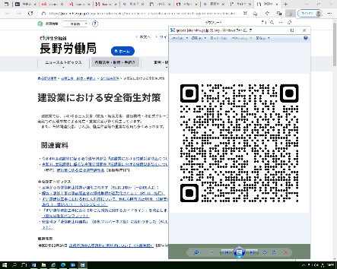  （関係指針・ガイドライン・通達等）  〇建設業における安全衛生対策  建設業における安全衛生対策｜長野労働局 (mhlw.go.jp)  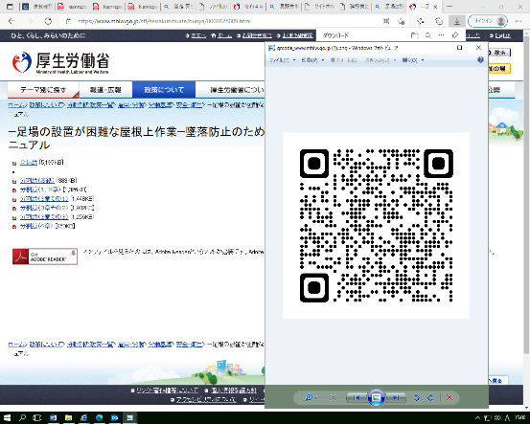  〇－足場の設置が困難な屋根上作業—  墜落防止ための安全設備設置の作業標準マニュアル  足場の設置が困難な屋根上作業—墜落防止のための安全設備設置の作業標準マニュアル (mhlw.go.jp)  墜落・転落による死亡災害は長期的に減少傾向にあるものの、建設業においては、今なお墜落・転落による死亡災害が最も多発しており、このうち墜落防止措置が不十分なために発生したものが大半を占めています。日々の点検を怠らず、事業主において、手すりや囲い等設置、墜落制止用器具の使用等、墜落防止対策を適切かつ確実に実施するようお願いいたします。
※ 本資料は、発生した災害の責任を問うためのものではない
- 本速報時点までの所轄労働基準監督署による調査をもとに、長野労働局が作成・推定したものであり、今後、調査が進む過程で新たな事実が判明すること等がある。イラストはイメージ。
- 同種災害防止のため、関係する指針・ガイドライン・通達をはじめ、一般的な災害防止対策等を示したものであり、必ずしも本件災害自体に対応したものとは限らない。

